学习
习
究
研究
·

2012历史教研组·第三期

报道二：随着科技的飞速发展，现代教育技术越来越多地渗透到我们的教学过程中，并对我们的教学产生了巨大的促进作用。11月7日，张红老师就为我们展示了一节在录播教室上的试卷讲评课。在选择题的讲解中，摒弃传统的教师一言堂的做法，而是在给出两个范例，重点分析解题方法，然后将剩余的题目交给四人小组完成。让组内四人通过互帮互助、反复辨析，增进感情，解决疑惑。学生在这样的过程中，能够切实地感受到团队的智慧超越个人的智慧，体会到与他人友好合作的乐趣，从而能够信赖他人、超越自己。整节课体现出张红老师全新的教学理念。
报道一：为了辞旧迎新，积极展示花园中学历史教研组的风采，在我校对外公开课之际，袁云霞老师于11月23日，在八10班开设了一节校际公开课，兰陵中学、钟楼实验中学等许多外校的老师前来观摩了袁老师的课。袁老师的课结构非常清楚，线索明确，导入新课部分新颖，很快就拉近了与学生的距离，采用多种手段教学，充分运用影视作品，红歌等，教学手段丰富。袁老师的课采用版块式教学，尤其是第一部分，学生仿佛回到了那个激动人心的岁月，高呼着“外争国权，内惩国贼”的口号。亮点突出，最后设计邮票的环节，学生明显兴趣骤增。在十八大正在如火如荼的进行中，我们重温中共一大，重温中国共产党的诞生，特意设计“我参与，我设计”这一环节，学生提前设计邮票，让同学们选择设计最精美的作品。

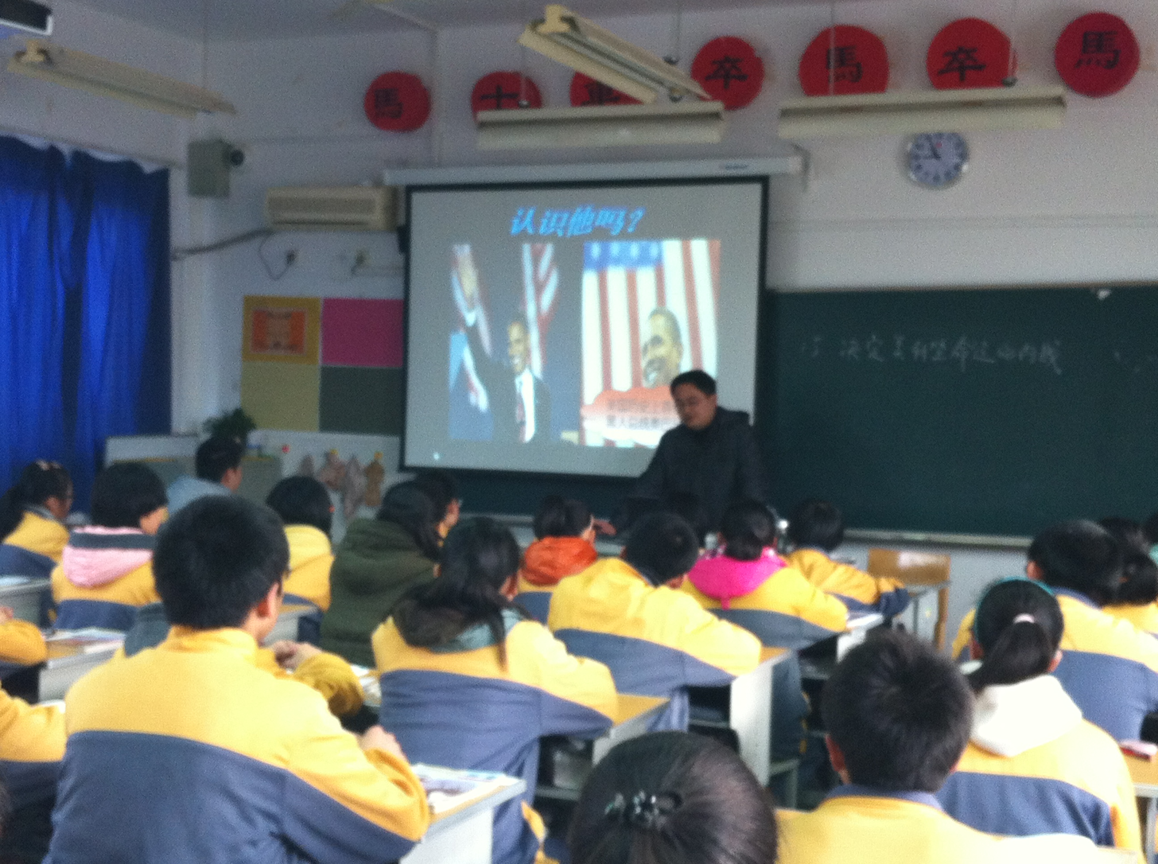

报道三：作为历史教研组的引进人才，陈宇老师在11月28日为我们全组成员展示了他的教学风采，在九3班开设了一节课题研究课，课堂上陈宇老师善于挖掘教材内容，寻找突破点，在整个教学环节中渗透心理健康教育，特别是陈老师利用信息表格对所学知识进行及时的归纳总结，通过这种训练，可以使学生在以后面对铺天盖地而来的信息时，以一种冷静客观、井然有序，甚至批判的视角去粗取精、去伪存真、由此及彼、由表及里的审视、加工这些信息。，教学过程中落实新课改理念，利用影视资源开展感受式教学。利用电影<<汤姆叔叔的小屋>>当中的片段还原历史场景，让学生身临其境地去感受黑人屈辱的历史，从而有所触动，有所收获。在探讨“黑人奴隶制的存废”的环节中，引导学生结合材料，分组开展辩论分析。学生可以表达自己的观点。在辩论分析过程中，学生的团队精神、质疑力、参与意识、尊重意识都能得到很好的培养。

